Método de uso de Cp e Cpk e arquivos simulados
Controle | Identificação
Revisão e data | 00 — validação · 20/10/2026
Aplicação | QMS web — CEP 25 × 3 e Cp/Cpk 33 × 3
Código e aprovação | A preencher pelo controle documental

1 FINALIDADE
Orientar a coleta de 33 amostras com três leituras, a consulta dos índices Cp/Cpk sobre as médias e o teste de importação de arquivos simulados. Os simulados contêm dados fictícios de treinamento; não representam medições de produto. O CEP continua utilizando 25 amostras com três leituras.
2 ENTRAR E CRIAR O CONJUNTO
Abrir http://127.0.0.1:5188. Na demonstração local, utilizar login admin e senha admin. No menu, escolher Coleta Cp/Cpk 33 × 3 ou Conjuntos CEP 25 × 3. Para conferir os valores deste guia, selecionar Altura no dispositivo TL-001, com nominal 10 mm, LSL 9,5 mm e USL 10,5 mm. Informar um título com a palavra SIMULADO e clicar em Criar rascunho.
Na identificação da coleta, selecionar o instrumento INS-001 ativo e com calibração válida, informar a data e hora local da coleta, turno T1 e lote SIMULADO. Datas futuras e instrumentos incompatíveis são rejeitados. Os arquivos de leituras não contêm identificação de instrumento ou data: esses campos devem ser informados no sistema.
3 ENVIAR O ARQUIVO OU PREENCHER AS LEITURAS
Baixar o Excel ou CSV simulado pelo botão da própria coleta. Abrir Origem dos dados e expandir Enviar arquivo de leituras CSV ou XLSX. Marcar Confirmo substituir a grade e selecionar o arquivo correspondente ao módulo. O envio preenche a grade; ainda é necessário salvar.
Módulo | Arquivo | Quantidade
CEP | Simulado_CEP_25x3.csv ou .xlsx | 25 amostras / 75 leituras
Cp/Cpk | Simulado_CP_CPK_33x3.csv ou .xlsx | 33 amostras / 99 leituras

O CSV usa ponto e vírgula. O Excel usa a primeira aba Leituras. Ambos exigem as colunas amostra, leitura1, leitura2 e leitura3. Não enviar a antiga ficha de colagem nesse campo. O envio à base em Coleta / Importar continua usando seu próprio template completo da característica.
Alternativas: digitar, colar somente as três colunas de leituras sem cabeçalho ou selecionar amostras da base. Conferir a substituição da grade. A seleção da base preserva instrumento, data, lote, operador e revisão e não permite alterar esses dados ao vincular.

4 SALVAR CONCLUIR E ANALISAR
Conferir leituras e identificação. Aplicar identificação às linhas digitadas quando necessário. Salvar rascunho preserva o preenchimento parcial e registra histórico. Para concluir, preencher todas as amostras, marcar a conferência e clicar em Concluir conjunto. Um conjunto concluído fica somente para consulta; uma nova coleta exige outro conjunto.
No Cp/Cpk, clicar em Abrir análise, selecionar o conjunto concluído e clicar em Calcular e salvar estudo. Engenharia, Qualidade e Administração podem calcular; Técnico coleta e consulta; Leitor consulta. No CEP, Abrir análise direciona às cartas X média e R. O mesmo conjunto não é utilizado nos dois módulos.
5 INTERPRETAR O RESULTADO
Cada ponto do estudo Cp/Cpk é a média de três leituras. O centro é a média das 33 médias. A estimativa local de sigma utiliza as 32 amplitudes móveis entre médias consecutivas, divididas por 1,128. Preservar a ordem cronológica; não ordenar pelos valores. Cp = (USL − LSL) / (6 sigma). Cpk é o menor índice entre os lados superior e inferior.
Os índices descrevem as médias dos trios. As 99 leituras originais permanecem disponíveis, inclusive sua contagem fora da especificação. As faixas numéricas e metas são as definições salvas no estudo. Bom não significa processo aprovado. Normalidade, independência e estabilidade exigem avaliação técnica. Pp/Ppk e normalidade pertencem à próxima sprint.
Variação nula, quantidade incorreta, leituras não finitas e falta de um dos limites de especificação impedem o cálculo. Sinais na série de médias são apresentados para investigação. Resultados negativos de Cpk são preservados. Sem sinais nas regras verificadas não comprova estabilidade.
6 CONFERIR O TESTE SIMULADO
Conferência | CEP | Cp/Cpk
Média geral | 10,000000 | 9,999091
Variação | Amplitude média 0,080000 | MR médio 0,060000
Resultado principal | LIC X 9,918160 / LSC X 10,081840 | Cp 3,133333 / Cpk 3,127636

Os valores acima usam Altura / TL-001 e seus limites de demonstração. Outra característica pode produzir resultado diferente mesmo com as mesmas leituras. A aba Conferencia do Excel permite acompanhar as fórmulas; importar apenas a primeira aba é o comportamento do sistema.
7 PROGRESSO E HISTÓRICO
Abrir Progresso Cp/Cpk, escolher a data de criação local e consultar os conjuntos. O painel mostra preenchimento e análises salvas; não representa meta de programação diária. Abrir o conjunto para consultar salvamentos e rastreabilidade. Em Estudos Cp/Cpk, o histórico conserva cada estudo, autor, data, versão do conjunto, método e definições. Uma reexecução idêntica reutiliza o registro; novas definições geram outro estudo.

8 CONFERÊNCIA DO ARQUIVO EXCEL
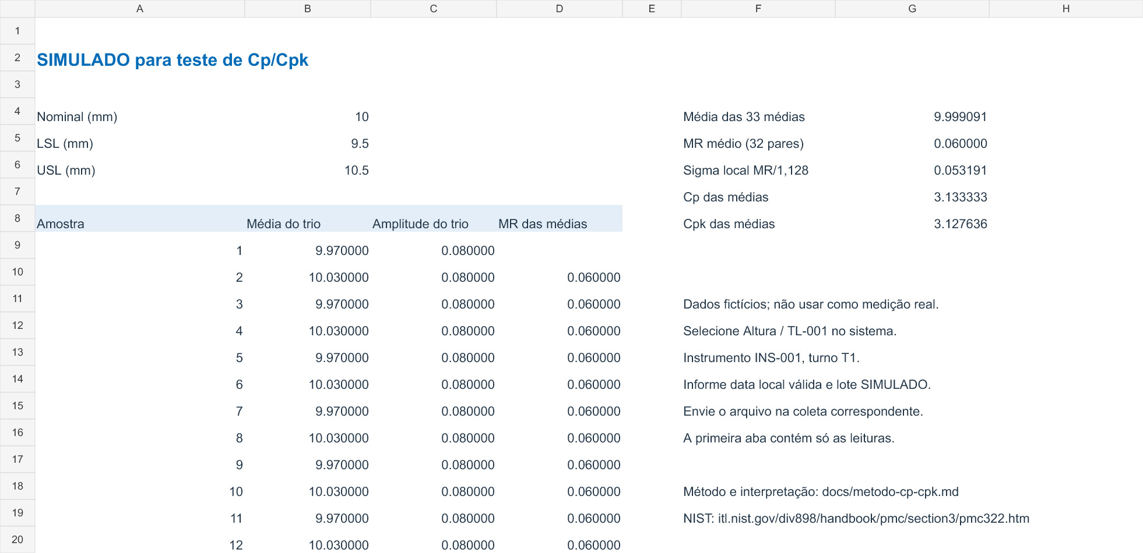
Figura 1 — Reprodução da aba Conferencia do arquivo simulado Cp/Cpk. A imagem mostra o arquivo entregue, não uma tela do sistema.
9 ROTEIRO DE ACEITE DO USUÁRIO
Importar os dois arquivos em seus respectivos módulos, salvar, reabrir e conferir as quantidades. Concluir e analisar. Comparar os resultados com a tabela deste guia e com o Excel. Tentar enviar o arquivo de 33 amostras no CEP: o sistema deve rejeitar o excesso, sem cortar as últimas linhas. Verificar os históricos e o progresso diário.
Registrar eventuais diferenças com o ID do conjunto, a característica, a mensagem apresentada e o arquivo utilizado. A captura das telas novas e o aceite visual permanecem pendentes. A validação visual da Sprint 3 foi adiada pelo solicitante; este guia não declara seu fechamento.
10 REFERÊNCIAS DO MÉTODO
Método do projeto: cp-cpk-33means-mr2-v1. Memória de cálculo e casos de referência em docs/metodo-cp-cpk.md. Referências primárias: NIST, Individuals Control Charts, itl.nist.gov/div898/handbook/pmc/section3/pmc322.htm; NIST, What is Process Capability, itl.nist.gov/div898/handbook/pmc/section1/pmc16.htm. A aplicação do método à série das médias é uma decisão explícita deste projeto.

